MEMORIA DE CÁLCULO

**SUM-UPCP**

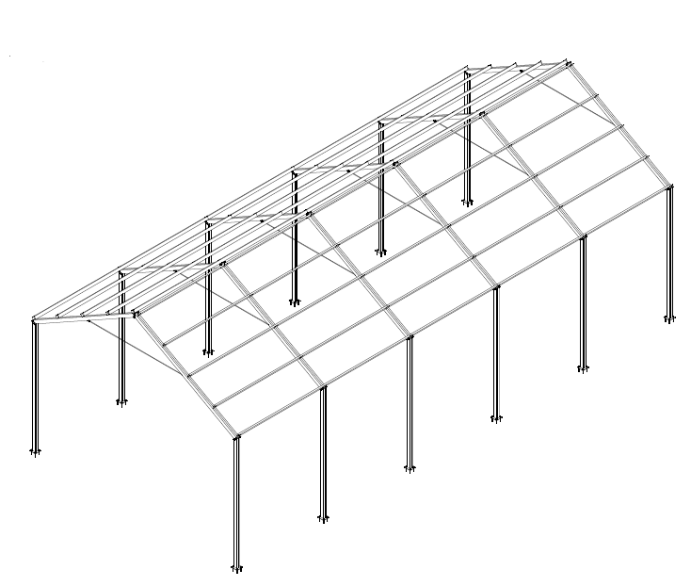

**Cálculo Ing. Ariel Fracalossi**

**Resistencia – Provincia del Chaco**

**Junio de 2023**

Contenido

1. Introducción 3

2. Objetivo 3

3. Normas y Reglamentos 3

4. Materiales 3

5. Descripción de la Obra 3

6. Memoria de Cálculo 4

6.1. Correas 4

6.1.1. Análisis de cargas 4

6.1.2. Solicitaciones 5

6.1.3. Dimensionado 6

6.2. Pórtico 9

6.2.1. Análisis de cargas 9

6.2.2. Solicitaciones 10

6.2.3. Dimensionado 12

6.2.4. Verificación del tensor 14

6.3. Fundaciones 15

6.3.1. Fundación bajo columna 15

6.3.2. Fundación bajo muro 16

# Introducción

El presente constituye una memoria de cálculo del proyecto de Salón de Usos Múltiples a realizarse en la ciudad de Resistencia.

# Objetivo

El objetivo del presente informe es diseñar y proyectar la estructura de una nave industrial y las fundaciones necesarias para la misma; estableciendo conclusiones y recomendaciones constructivas para cada caso particular.

# Normas y Reglamentos

Son de aplicación las Normas y Reglamentos que a continuación se enumeran:

* Reglamento CIRSOC 101: “Cargas Permanentes y Sobrecargas Mínimas de Diseño para Edificios y otras Estructuras” – Julio 2005.
* Reglamento CIRSOC 102: “Acción del Viento sobre las Construcciones” – Julio 2005.
* Reglamento CIRSOC 201: “Estructuras de Hormigón” – Julio 2005.
* Reglamento CIRSOC 301: “Elementos Estructurales de Tubos de Acero para Edificios” – Julio 2005.
* Recomendación CIRSOC 303: “Elementos Estructurales de Acero de Sección Abierta Conformadas en Frío” – Julio 2009

# Materiales

Los materiales a utilizar son:

* Hormigón para fundaciones H-25 (f´c= 25 MPa)
* Barras de acero para H°A° ADN-420 (Fy= 420 MPa)
* Acero estructural F-24 (Fy = 240 MPa)

# Descripción de la Obra

La obra consiste en un salón de usos múltiples de aproximadamente 115 m² de superficie, que cuenta con oficina, cocina y baños. La misma esta equipada con los servicios de luz, agua y las instalaciones de gas.

# Memoria de Cálculo

## Correas

### Análisis de cargas

Para dimensionar la estructura metálica se distinguen los siguientes estados de carga:

1. Estado 1: Peso propio y sobrecargas de uso
2. Estado 2: Peso propio y cargas de montaje
3. Estado 3: Peso propio y viento

|  |  |  |  |  |
| --- | --- | --- | --- | --- |
| **ANÁLISIS DE CARGAS** | | | | |
|  |  |  |  |  |
| **CARGAS ACTUANTES** | | | | |
|  |  |  |  |  |
| **Designación** | **Cargas de Superficie** | **Distancia entre correas** | **Carga** | |
| **[kN/m²]** | **[m]** | **[kN]** | **[kN/m]** |
|  |  |  |  |  |
| **D - Cargas permanentes** | | | | |
| Cubierta de chapa galvanizada | 0,03 | 1,00 | - | 0,03 |
| Cielorraso suspendido | 0,20 | 1,00 | - | 0,20 |
| RSH 80x40x2 mm | - | - | - | 0,02 |
| **Total** | | | | **0,25** |
|  |  |  |  |  |
| **L - Sobrecargas de uso y destino** |  | | - | **0,60** |
| **Lr - Sobrecarga de mantenimiento** |  | | **1,00** | - |
| **W - Acción del viento** |  | | - | **-0,58** |

|  |  |  |  |  |
| --- | --- | --- | --- | --- |
| **COMBINACIÓN DE ACCIONES - ELU** | | | | |
|  |  |  |  |  |
| **Estados de Carga - Límite Último** | **qx** | **Px** | **qy** | **Py** |
| **[kN/m]** | **[kN]** | **[kN/m]** | **[kN]** |
| **ELU 1 – 1,2 D + 1,6 L** | **0,62** | **-** | **1,09** | **-** |
| **ELU 2 – 1,2 D + 1,6 Lr** | **0,14** | **0,79** | **0,26** | **1,39** |
| **ELU 3 - 0,9 D + 1,6 W** | **0,11** | **-** | **-0,68** | **-** |

Tabla 1: Análisis de cargas y combinaciones E.L.U. en correas

### Solicitaciones

Se verificarán los estados 1 y 2 que resultan ser los de peor condición.

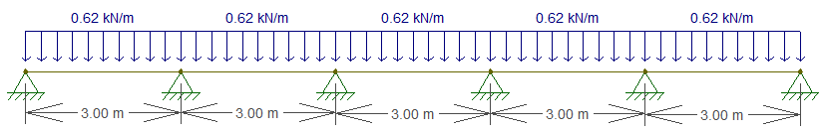

Figura 6.1: Diagrama de cuerpo libre para ELU 1 en sentido x

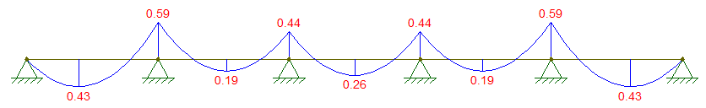

Figura 6.2: Diagrama de momento para ELU 1 en sentido x

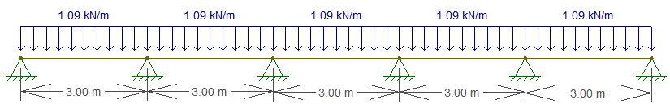

Figura 6.3: Diagrama de cuerpo libre para ELU 1 en sentido y

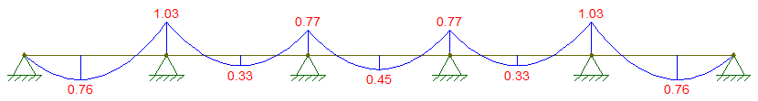

Figura 6.4: Diagrama de momento para ELU 1 en sentido y

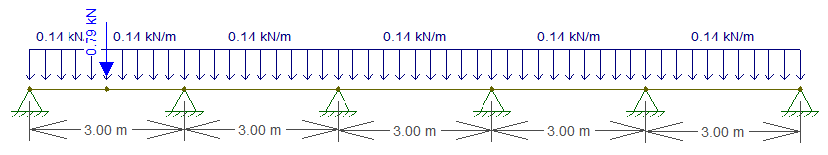

Figura 6.5: Diagrama de cuerpo libre para ELU 2 en sentido x

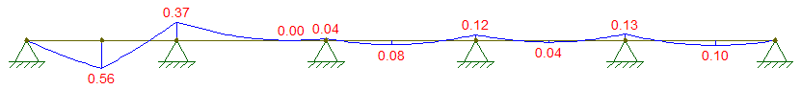

Figura 6.6: Diagrama de momento para ELU 2 en sentido x

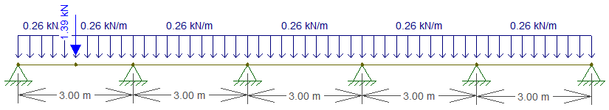

Figura 6.7: Diagrama de cuerpo libre para ELU 2 en sentido y

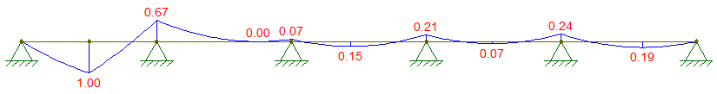

Figura 6.8: Diagrama de momento para ELU 2 en sentido y

### Dimensionado











## Pórtico

### Análisis de cargas

Para dimensionar la estructura metálica se distinguen los siguientes estados de carga:

1. Estado 1: Peso propio y sobrecargas de uso
2. Estado 2: Peso propio y cargas de montaje

|  |  |  |  |  |
| --- | --- | --- | --- | --- |
| **ANÁLISIS DE CARGAS** | | | | |
|  |  |  |  |  |
| **CARGAS ACTUANTES** | | | | |
|  |  |  |  |  |
| **Designación** | **Cargas de Superficie** | **Distancia entre pórticos** | **Carga** | |
| **[kN/m²]** | **[m]** | **[kN]** | **[kN/m]** |
|  |  |  |  |  |
| **D - Cargas permanentes** | | | | |
| Cubierta de chapa galvanizada | 0,05 | 3,00 | - | 0,15 |
| Cielorraso suspendido | 0,20 | 3,00 | - | 0,60 |
| 2 C 100 x 45 x 10 x 2.00 mm | - | - | - | 0,06 |
| **Total** | | | | **0,81** |
|  |  |  |  |  |
| **L - Sobrecargas de uso y destino** |  | | - | **0,78** |
| **Lr - Sobrecarga de mantenimiento** |  | | **1,00** | - |
| **W - Acción del viento** |  | | - | **-0,58** |

|  |  |  |  |  |
| --- | --- | --- | --- | --- |
| **COMBINACIÓN DE ACCIONES - ELU** | | | | |
|  |  |  |  |  |
| **Estados de Carga - Límite Último** | | | **Carga** | |
| **[kN]** | **[kN/m]** |
| **ELU 1 – 1,2 D + 1,6 L** | | | - | **2,21** |
| **ELU 2 – 1,2 D + 1,6 Lr** | | | **1,60** | **0,97** |
| **ELU 3 – 0,9 D + 1,6 W** | | | - | **0,04** |

Tabla 2: Análisis de cargas y combinaciones E.L.U. en pórtico

|  |  |  |  |  |
| --- | --- | --- | --- | --- |
| **COMBINACIÓN DE ACCIONES - ELS** | | | | |
|  |  |  |  |  |
| **Estados de Carga - Límite de Servicio** | | | **Carga** | |
| **[kN]** | **[kN/m]** |
| **ELS 1 - D + L** | | | - | **1,59** |
| **ELS 2 - D + Lr** | | | **1,00** | **0,81** |
| **ELS 3 - D + W** | | | - | **0,23** |

Tabla 3: Análisis de cargas y combinaciones E.L.S en pórtico

### Solicitaciones

Solo se verificará el estado 1 que resulta ser la por condición.

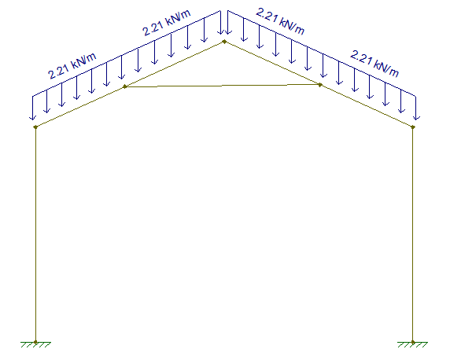

Figura 6.9: Diagrama de cuerpo libre para ELU 1

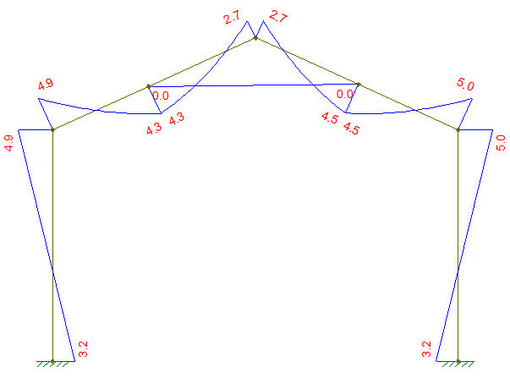

Figura 6.10: Diagrama de momento flector para ELU 1

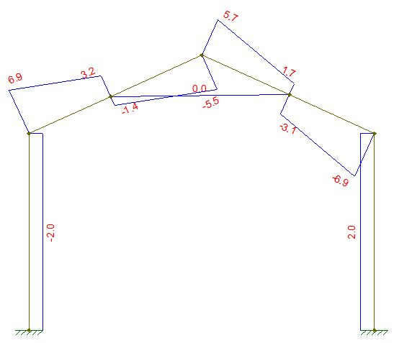

Figura 6.11: Diagrama de esfuerzo de corte para ELU 1

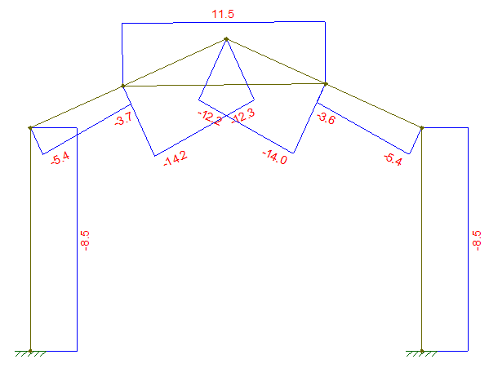

Figura 6.12: Diagrama de esfuerzo normal para ELU 1

### Dimensionado

|  |  |  |  |  |  |  |  |
| --- | --- | --- | --- | --- | --- | --- | --- |
| **PERFIL C DE PARED DELGADA A COMPRESIÓN** | | | | | | | |
|  | | |  |  |  |  |  |
| |  | | --- | |  | | | |  |  |  |  |  |
|  |  |  |  |  |  |  |  |
|  |  |  |  |  |  |  |  |
|  |  |  |  |  |  |  |  |
|  |  |  |  |  |  |  |  |
|  |  |  |  |  |  |  |  |
|  |  |  |  |  |  |  |  |
|  |  |  |  |  |  |  |  |
|  |  |  |  |  |  |  |  |
|  |  |  |  |  |  |  |  |
|  |  |  |  |  |  |  |  |
| **SELECCIONE EL PERFIL** | | | **100x45x10x2.00** | | |  | |
|  |  |  |  |  |  |  |  |
| **Lx** | 700 |  | **kx** | 1 |  | **kx Lx** | 700 |
| **Ly** | 700 |  | **ky** | 1 |  | **ky Ly** | 700 |
| **α** | 1 |  |  |  |  |  |  |
|  |  |  |  |  |  |  |  |
| **DATOS** | | | | | | | |
|  |  |  |  |  |  |  |  |
| **H** | 10,00 cm | **t=R** | 0,20 cm |  | **Fy** | 235 MPa |  |
| **B** | 4,50 cm | **Peso** | 0,0315 kN/m |  | **E** | 200000 MPa |  |
| **D** | 1,00 cm | **Ag** | 3,96 cm2 |  | **G** | 77200 MPa |  |
|  |  |  |  |  | **µ** | 0,30 |  |
|  |  |  |  |  |  |  |  |
| **Ix** | 64,31 cm4 | **rx** | 3,97 cm |  |  |  |  |
| **Iy** | 10,45 cm4 | **ry** | 1,60 cm |  |  |  |  |
| **Sx** | 12,86 cm3 | **xg** | 1,46 cm |  |  |  |  |
| **Sy** | 4,12 cm3 |  |  |  |  |  |  |
|  |  |  |  |  |  |  |  |
| **h =** H - 2(t + R) | | 9,20 cm |  | **ha =** H - t | 9,80 cm |  |  |
| **b =** B - 2(t + R) | | 3,70 cm |  | **ba =** B - t | 4,30 cm |  |  |
| **d =** D - (t + R) | | 0,60 cm |  | **da =** D - t/2 | 0,90 cm |  |  |
|  |  |  |  | **xa =** xg +t/2 | 1,56 cm |  |  |
|  |  |  |  | **r=** R+t/2 | 0,30 cm |  |  |
|  |  |  |  |  |  |  |  |
| **CALCULO DE PARAMETROS GEOMETRICOS DE LA SECCION COMPUESTA** | | | | | | | |
|  |  |  |  |  |  |  |  |
|  |  |  | Ag | 7,92 cm2 |  |  |  |
|  |  |  | Ix | 128,62 cm4 |  |  |  |
|  |  |  | rx | 7,94 cm |  |  |  |
|  |  |  | h | 9,00 cm |  |  |  |
|  |  |  | Iy | 133,47 cm4 |  |  |  |
|  |  |  | ry | 4,11 cm |  |  |  |
|  |  |  |  |  |  |  |  |

|  |  |  |  |  |  |  |  |
| --- | --- | --- | --- | --- | --- | --- | --- |
| **1.- VERIFICACION RELACIONES DE ESBELTEZ** | | | | | | | |
|  |  |  |  |  |  |  |  |
| **Relaciones máx entre ancho plano y espesor de elemento comprimidos** | | | | | | | **Art. B.1.1. (a)** |
|  |  |  |  |  |  |  |  |
| Ala | b/t | 18,5 | < 60 - Elemento comp. rigidizado vinculado a ala o alma | | | |  |
| Labio | d/t | 3 | < 60 - Elemento no rigidizado | |  |  |  |
|  |  |  |  |  |  |  |  |
| **Máx relación entre altura del alma y su espesor** | | | | | | | **Art. B.1.2.** |
|  |  |  |  |  |  |  |  |
| h/t | 46 | < 200 - Almas NO rigidizadas | |  |  |  |  |
|  |  |  |  |  |  |  |  |
| **2.- DETERMINACION DE ANCHOS EFECTIVOS DE ELEMENTOS COMPRIMIDOS** | | | | | | | |
|  |  |  |  |  |  |  |  |
| **ELEMENTO 1 - Rigidizador de borde con tensiones uniformes** | | | | | | | **Art. B.3.2. (a)** |
|  |  |  |  |  |  |  |  |
| f | 235 MPa |  |  |  |  |  |  |
| k | 0,43 |  |  |  |  |  |  |
|  |  |  |  |  |  |  |  |
| |  | | --- | |  | |  |  |  |  |  |  | **Exp. B.2.1-5** |
|  |  |  | Fcr | 8636 MPa |  |  |  |
|  |  |  |  |  |  |  |  |
|  |  |  |  |  |  |  |  |
|  |  |  |  |  |  |  | **Exp. B.2.1-4** |
|  |  |  | λ | 0,165 |  |  |  |
|  |  |  |  |  |  |  |  |
|  |  |  |  |  |  |  |  |
|  |  | **d** | **be=b** | **0,60 cm** | Totalmente efectivo | |  |
|  |  |  |  |  |  |  |  |
| **ELEMENTO 2 - TODO EFECTIVO POR SER PLIEGUE** | | | | | | | |
|  |  |  |  |  |  |  |  |
| **ELEMENTO 3 - Elemento uniformemente comprimido con rigidizador de borde (ALA)** | | | | | |  | **Art. B.4.2.** |
|  |  |  |  |  |  |  |  |
| f | 235 MPa |  |  |  |  |  |  |
| |  | | --- | |  | |  |  |  |  |  |  |  |
|  |  | S | 37,34 |  |  |  | **Exp. B.4-1** |
|  |  |  |  |  |  |  |  |
|  |  | b/t | 18,5 | **>** | 12,25 | 0.328 S | **Art. B.4.2.** |
|  |  |  |  |  |  |  |  |
|  |  |  | **Para b/t > 0.328 S** | |  |  |  |
|  |  |  | Ia | 0,0030 cm4 |  |  |  |
|  |  | **b** | be=b | 3,70 cm | Totalmente efectivo | |  |
|  |  |  | be1=(be/2)*RI | 1,85 cm |  |  |  |
|  |  |  | be2=be-be1 | 1,85 cm |  |  |  |
|  |  |  | ds=d's x RI | 0,60 cm |  |  |  |
|  |  |  | As=A's x RI | 0,12 cm2 |  |  |  |

|  |  |  |  |  |  |  |  |
| --- | --- | --- | --- | --- | --- | --- | --- |
| **ELEMENTO 4 - Elemento rigidizado con tensiones linealmente variables** | | | | |  |  | **Art. B.2.3. (a)** |
|  |  |  |  |  |  |  |  |
| f1 = f2 |  |  |  |  |  |  |  |
| ψ = |f1/f2| | 1,00 |  |  |  |  |  |  |
|  |  |  |  |  |  |  |  |
| |  | | --- | |  | |  |  |  |  |  |  |  |
|  |  |  | k | 24,00 |  |  | **Exp. B.2.3-2** |
| |  | | --- | |  | |  |  |  |  |  |  |  |
|  |  |  | f1 | 216,20 MPa |  | **Relacion de triangulos** | |
|  |  |  |  |  |  |  |  |
|  |  |  | Fcr | 2050,23 MPa |  |  | **Exp. B.2.1-5** |
|  |  |  |  |  |  |  |  |
|  |  |  | λ | 0,32 |  |  | **Exp. B.2.1-4** |
|  |  |  |  |  |  |  |  |
|  |  | **h** | **be=b** | **9,20 cm** | Totalmente efectivo | |  |
|  |  |  |  |  |  |  |  |
|  |  |  |  |  |  |  |  |
|  |  |  | **Ae** | **7,92 cm2** | **SECCION COMPUESTA** | |  |
|  |  |  |  |  |  |  |  |
| **3.- RESISTENCIA NOMINAL A FLEXION SIMPLE** | | | | | | | |
|  |  |  |  |  |  |  |  |
| Sx | 25,72 cm3 |  |  |  |  |  |  |
|  |  |  |  |  |  |  |  |
| **Md** | **5,74 kNm** |  |  |  |  |  |  |
|  |  |  |  |  |  |  |  |
| **4.- COMBINACION DE COMPRESIÓN Y FLEXIÓN** | | | | | | | |
|  |  |  |  |  |  |  |  |
| **Pu** | 8,50 |  |  |  |  |  |  |
| **Mu** | 5,00 |  |  |  |  |  |  |
| |  | | --- | |  | |  |  |  |  |  |  |  |
|  |  | **0,94** | |  |  |  |  |
|  |  |  |  |  |  |
|  |  |  |  |  |  |  |  |
|  |  |  |  |  |  |  |  |

### Verificación del tensor

Se adopta barra de acero AL220 de 12 mm.

$$T_{u}=11,50 kN$$

**Fluencia en sección bruta**

$$T_{d}=φ.F_{y}.A_{g}.{10}^{-1}=0,90 . 220 MPa . 1,13 cm^{2}. {10}^{-1}=22,37 kN$$

## Fundaciones

### Fundación bajo columna

Se adopta base aislada de sección cuadrada con las siguientes características:

* Hormigón: H-25
* Acero: ADN 420
* Lado: 60,00 cm
* Altura: 20,00 cm
* Recubrimiento: 3,00 cm
* Altura de cálculo: 17,00 cm

**Análisis de cargas**

Cargas del pórtico:

* P = 8,5 kN

Cargas de la base:

* P = 0,60 m . 0,60 m . 0,20 m . 25 kN/m³ = 1,8 kN

**Dimensionado**

$$σ_{T}=\frac{P}{A}=\frac{10,3 kN}{0,36 m²}=28,61 kN/m²$$

$$M_{u}=28,61 kN/m² .\frac{{\left(0,30 m\right)}^{2}}{2}=1,29 kNm/m$$

$$M_{n}=\frac{M_{u}}{∅}=\frac{1,29 kNm/m}{0,90}=1,43 kNm/m$$

$$k_{d}=\frac{d}{\sqrt{\frac{M_{n}}{b}}}=\frac{0,17 m}{\sqrt{\frac{0,00143 MNm/m}{1,00 m}}}=4,5$$

$$Según tabla k_{d}=1,089 → k_{e}=24,301 cm^{2}/MN$$

$$A_{s}=\frac{k_{e}∙M_{n}}{d}=\frac{24,301 cm^{2}/MN . 0,00143 MNm}{0,17 m}=0,20 cm^{2}/m$$

Se adopta malla electrosoldada Q131 $∅ 5 mm \#15 x 15$ cm.

### Fundación bajo muro

Se adopta base aislada de sección cuadrada con las siguientes características:

* Hormigón: H-25
* Acero: ADN 420
* Altura: 15,00 cm
* Recubrimiento: 3,00 cm
* Altura de cálculo: 12,00 cm

**Análisis de cargas**

* Mampostería e:0,15 m $17\frac{kN}{m^{3}}∙0,15m∙4,00m=10,20\frac{kN}{m}$

**Dimensionado**

$$M_{u}=10,20 kN/m . 0,225 m=2,30 kNm/m$$

$$M_{n}=\frac{M_{u}}{∅}=\frac{2,30 kNm/m}{0,90}=2,55 kNm/m$$

$$k_{d}=\frac{d}{\sqrt{\frac{M_{n}}{b}}}=\frac{0,12 m}{\sqrt{\frac{0,00255 MNm/m}{1,00 m}}}=2,38$$

$$Según tabla k_{d}=1,089 → k_{e}=24,301 cm^{2}/MN$$

$$A_{s}=\frac{k_{e}∙M_{n}}{d}=\frac{24,301 cm^{2}/MN . 0,00255 MNm}{0,12 m}=0,52 cm^{2}/m$$

Se adopta malla electrosoldada Q131 $∅ 5 mm \#15 x 15$ cm.